SDA - Inventar problemas con sistemas de ecuaciones
Alumn@: | Curso: | Fecha:

Ejercicio 1: Inventa un problema para el siguiente sistema y resuélvelo por el método gráfico
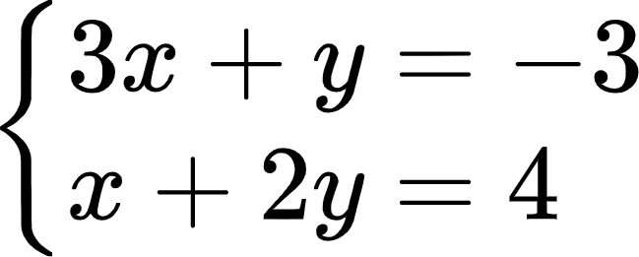

Ejercicio 2: Inventa un problema en el que haya que resolver un sistema de ecuaciones. Tienes que resolverlo utilizando un método algebraico.

